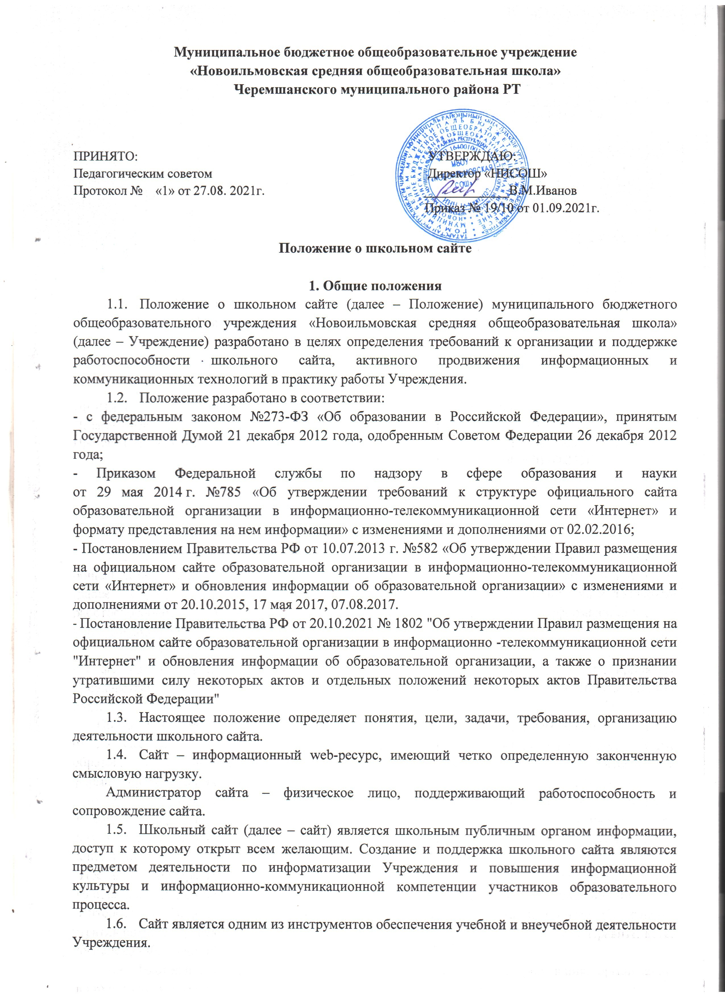 Сайт объединяет процесс сбора, обработки, оформления, публикации информации с процессом интерактивной коммуникации. На сайте представляется актуальный результат деятельности Учреждения.
2. Цели и задачи школьного сайта
2.1. Цель – поддержка процесса информатизации в Учреждении путем развития единого образовательного информационного пространства Учреждения; представление Учреждения в Интернет-сообществе, популяризация и поддержка образования через Интернет-ресурсы.
2.2. Задачи:
- Обеспечение открытости деятельности Учреждения и освещение его деятельности в сети Интернет;
- Реализация прав граждан на доступ к открытой информации при соблюдении норм профессиональной этики педагогической деятельности и норм информационной безопасности;
- Объективное и оперативное информирование участников образовательных отношений и других заинтересованных лиц о деятельности Учреждения;
- Создание условий для взаимодействия всех участников образовательных отношений: преподавателей, учащихся и их родителей (законных представителей);
- Формирование прогрессивного имиджа Учреждения, позитивная презентация Учреждения, достижений учащихся и педагогического коллектива, особенностей Учреждения, истории его развития, реализуемых образовательных программ;
- Развитие творческих инициатив по созданию информационно-образовательных ресурсов для учащихся.
3. Требования к содержанию сайта
3.1. Структура сайта является подвижной и определяется приоритетными задачами Учреждения.
3.2. В обязательном порядке на сайте размещается и обновляется в сроки, установленные Законом Российской Федерации «Об образовании» следующая информация:
1) Основные сведения:
- о дате создания образовательного учреждения, об учредителе образовательной организации, о месте нахождения образовательной организации и ее филиалов (при наличии), режиме, графике работы, контактных телефонах и об адресах электронной почты;
2) Структура и органы управления образовательной организацией
- о структуре и об органах управления образовательным учреждением.
3) Документы
а) в виде копий:
- устав образовательной организации;
- лицензия на осуществление образовательной деятельности (с приложениями);
- свидетельство о государственной аккредитации (с приложениями);
- план финансово-хозяйственной деятельности образовательной организации, утвержденный в установленном законодательством Российской Федерации порядке;
- локальные нормативные акты, предусмотренные частью 2 статьи 30 Федерального закона "Об образовании в Российской Федерации", правила внутреннего распорядка обучающихся, правила внутреннего трудового распорядка и коллективного договора;
б) отчет о результатах самообследования;
в) документ о порядке оказания платных образовательных услуг, в том числе образец договора об оказании платных образовательных услуг, документ об утверждении стоимости обучения по каждой образовательной программе;
г) предписания органов, осуществляющих государственный контроль (надзор) в сфере образования, отчеты об исполнении таких предписаний.
4) Образование
- о реализуемых уровнях образования, о формах обучения, нормативных сроках обучения, об описании образовательной программы с приложением ее копии, об учебном плане с приложением его копии, об аннотации к рабочим программам дисциплин (по каждой дисциплине в составе образовательной программы) с приложением их копий (при наличии), о календарном учебном графике с приложением его копии, о методических и об иных документах, разработанных образовательной организацией для обеспечения образовательного процесса, о реализуемых образовательных программах, в том числе о реализуемых адаптированных образовательных программах, с указанием учебных предметов, курсов, дисциплин (модулей), о численности обучающихся по реализуемым образовательным программам за счет бюджетных ассигнований местных бюджетов о языке, на котором осуществляется образование (обучение).
5) Образовательные стандарты
- о федеральных государственных образовательных стандартах и об образовательных стандартах (с приложением их копий);
6) Руководство. Педагогический состав.
- а) о руководителе образовательной организации, его заместителях, в том числе фамилию, имя, отчество (при наличии) руководителя, его заместителей, должность руководителя, его заместителей, контактные телефоны, адреса электронной почты.
- б) о персональном составе педагогических работников с указанием уровня образования, квалификации и опыта работы, в том числе фамилию, имя, отчество (при наличии) работника, занимаемую должность (должности), преподаваемые дисциплины, ученую степень (при наличии), ученое звание (при наличии), общий стаж работы, стаж работы по специальности.
7) Материально-техническое обеспечение и оснащенность образовательного процесса
- о материально-техническом обеспечении образовательной деятельности, в том числе сведения о наличии оборудованных учебных кабинетов, объектов, для проведения практических занятий, библиотек, средств обучения и воспитания, в том числе приспособленных для использования инвалидами и лицами с ограниченными возможностями здоровья, об обеспечении доступа в здания образовательной организации инвалидов и лиц с ограниченными возможностями здоровья, об условиях охраны здоровья обучающихся, в том числе инвалидов и лиц с ограниченными возможностями здоровья, о доступе к информационным системам и информационно-телекоммуникационным сетям, в том числе приспособленным для использования инвалидами и лицами с ограниченными возможностями здоровья, об электронных образовательных ресурсах, к которым обеспечивается доступ обучающихся, в том числе приспособленных для использования инвалидами и лицами с ограниченными возможностями здоровья, о наличии специальных технических средств обучения коллективного и индивидуального пользования для инвалидов и лиц с ограниченными возможностями здоровья.
8) Стипендии и иные виды материальной поддержки
- о наличии и условиях предоставления обучающимся стипендий, мер социальной поддержки.
9) Платные образовательные услуги
- о порядке оказания платных образовательных услуг.
10) Финансово-хозяйственная деятельность
- об объеме образовательной деятельности, финансовое обеспечение которой осуществляется за счет бюджетных ассигнований местного бюджета, о поступлении финансовых и материальных средств и об их расходовании по итогам финансового года.
11) Вакантные места для приема (перевода)
- о количестве вакантных мест для приема (перевода) по каждой образовательной программе.
3.3. На сайте Учреждения размещается и обновляется иная информация. которая размещается, опубликовывается по решению Учреждения и (или) размещение, опубликование которой являются обязательными в соответствии с законодательством Российской Федерации
3.4. На сайте не допускается размещение противоправной информации и информации, не имеющей отношения к деятельности Учреждения и образованию, а также наличие расхождений между одними и теми же сведениями в разных разделах сайта и элементах его оформления.
3.5. К размещению на сайте запрещены:
• Информационные материалы, которые содержат призывы к насилию и насильственному изменению основ конституционного строя, разжигающие социальную, расовую, межнациональную и религиозную рознь;
• информационные материалы, задевающие честь, достоинство или деловую репутацию граждан, организаций, учреждений;
• информационные материалы, содержащие пропаганду насилия, секса, наркомании, экстремистских религиозных и политических идей;
• любые виды рекламы, целью которой является получение прибыли другими организациями и учреждениями;
• иные информационные материалы, запрещенные к опубликованию законодательством Российской Федерации.
3.6. Информация размещается на официальном сайте в текстовой и (или) табличной формах, а также в форме копий документов в соответствии с требованиями к структуре официального сайта и формату представления информации, установленными Федеральной службой по надзору в сфере образования и науки. 3.7. При размещении информации на официальном сайте и ее обновлении обеспечивается соблюдение требований законодательства Российской Федерации о персональных данных.
3.8. Информация на официальном сайте размещается на русском языке.

4. Организация деятельности сайта

4.1. Руководитель Учреждения является администратором сайта, который несёт ответственность за решение вопросов о размещении информации, об удалении и обновлении устаревшей информации, обладает правом «вето» на публикацию любой информации на сайте, контролирует и корректирует работу - оформляет ответы на сообщения, полученные посредством обратной связи.
редактора сайта.
4.2. Приказом директора школы из числа работников школы назначается второй Администратор сайта, который:
- координирует, контролирует работу по предоставлению информации и материалов для размещения на сайте;
- редактирует информационные материалы;
- своевременно размещает информацию на сайте;
4.3. К исполнению работ по предоставлению информации могут быть привлечены все участники учебно-воспитательного процесса. Правильность информации, предоставляемой преподавателями для размещения на сайте Учреждения подтверждается самими преподавателями, а в случае расхождения ее с реально существующей информацией, ответственность возлагается на преподавателя, её представившего.
4.4. Заместители руководителя Учреждения и другие ответственные лица по закреплённым за ними направлениям в рамках должностных обязанностей отвечают за содержательное наполнение сайта (сбор и первичная обработка информации). По каждому разделу сайта (информационно-ресурсному компоненту) могут быть определены ответственные за подборку и предоставление соответствующей информации.
4.5. Информация, готовая для размещения на сайте, предоставляется в электронном виде администратору сайта, который оперативно обеспечивает ее размещение в соответствующем разделе сайта. В порядке исключения текстовая информация может быть предоставлена в рукописном виде без ошибок и исправлений, графическая – в виде фотографий, схем, чертежей. Информация, не соответствующая формату сайта и противоречащая положению о школьном сайте, его правилам или здравому смыслу, не размещается на сайте без каких бы то ни было объяснений.
4.6. Текущие изменения и обновления информации на сайте осуществляются Администратopом не реже, чем каждые 10 рабочих дней.

5. Заключительные положения

5.1. На сайте Школы запрещается размещение заведомо ложной информации, использование ненормативной лексики, размещение ресурсов, содержащих информацию, разжигающую религиозную или межнациональную рознь, призывающую к насилию.
5.2. Информация, размещаемая на официальном сайте Школы, не должна:
- нарушать авторское право,
- нарушать честь, достоинство и деловую репутацию физических и юридических лиц,
- нарушать нормы действующего законодательства и нормы морали,
- содержать государственную и коммерческую тайну.
5.3. При перепечатке ссылка на информацию, опубликованную на сайте, обязательна.
5.4. Настоящее Положение о школьном сайте рассматривается и принимается на педагогическом совете Учреждения, утверждается приказом директора Учреждения с указанием даты введения.

